Управление образования администрации городского округа города Кулебаки Нижегородской области Муниципальное бюджетное общеобразовательное учреждение Гремячевская школа № 2

Конкурс творческих работ

«Мой атом».

Номинация «Литературное творчество»

Сказка «В мире атомов».

автор работы: Фомичев Иван 10 лет

ученик 3 «б» класса

МБОУ Гремячевской школы № 2

руководитель: Маслова Наталья Николаевна, учитель начальных классов

МБОУ Гремячевской школы № 2

р.п. Гремячево

2016 г.

Ты ошибался, еще в 1897 году английский физик Томсон открыл электроны. Это те частицы, что двигаются по определенным орбитам вокруг положительно заряженного ядра, а сами заряжены отрицательно.

-Как называются частицы внутри ядра?

-Это протоны и нейтроны.

-А почему их разное количество у атомов.

-Это означает, что атомы принадлежат разным химическим элементам. Вот познакомься это - атом водорода, он один из самых просто устроенных, у него один протон и один электрон.

–А что за атом рядом с ним, у него восемь электронов?

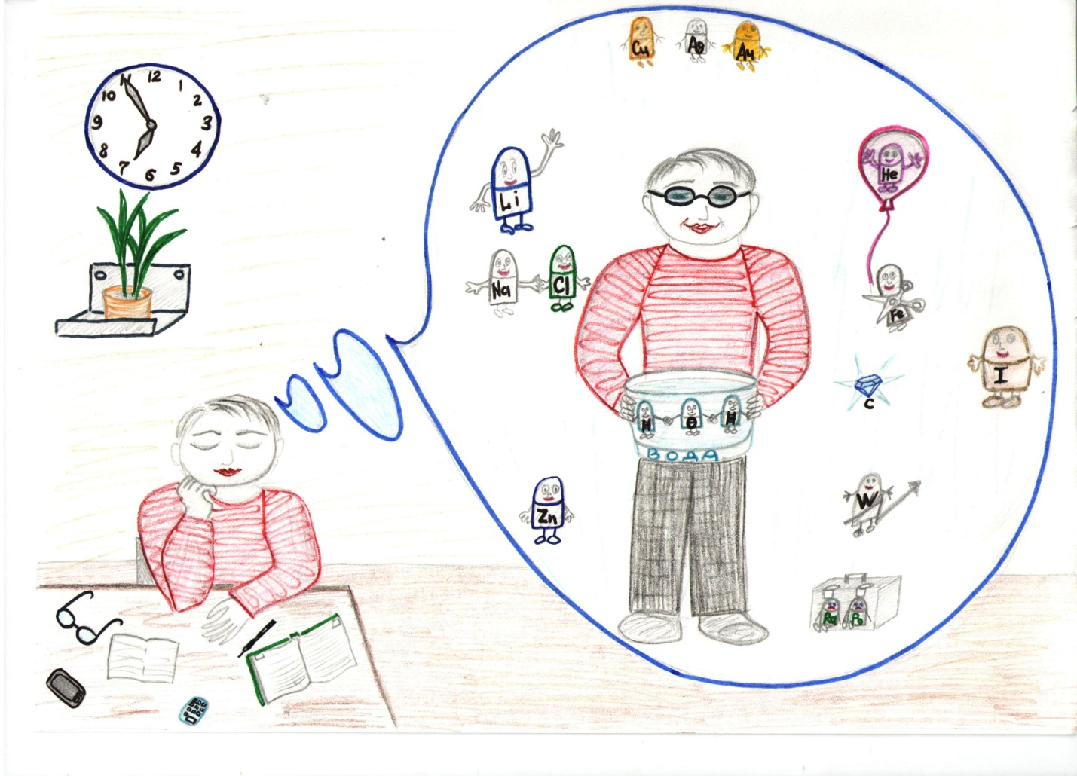

-Это кислород, если к ним присоединится ещё один атом водорода и они согласятся отдать кислороду по одному своему электрону, то образуется молекула воды.

Гриша долго ходил со своим новым другом вокруг атомов, и им даже удалось познакомился с маленьким литием и толстым йодом, гордыми золотом и платиной.

- Как же мне повезло, что я попал на этот фестиваль! - воскликнул Гриша.

- Но наше время подходит к концу и мы должны возвращаться в твой мир.

И в том же миг Гриша оказался в своей комнате, за столом и перед ним лежала раскрытая книга. Никогда вокруг не было, а на улице начинало смеркаться.

- Что со мной произошло? – подумал Гриша. - Может быть, я заснул?

Он открыл книгу, стал читать и понял, что он знает строение всех атомов.

- Вот так история! – сказал Гриша – Рассказать, кому точно не поверят